NEU IN UNSEREM SORTIMENT

SCHRITTPLATTEN / POLYGONALPLATTEN

PRODUKT F1 GRANIT
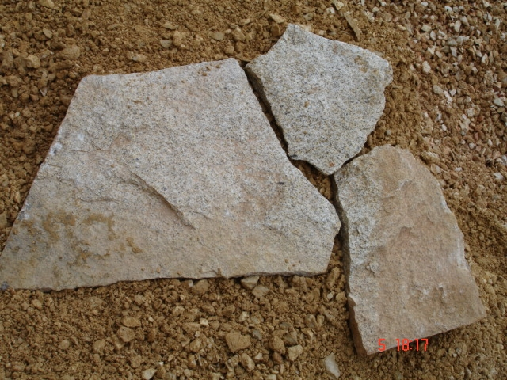 | 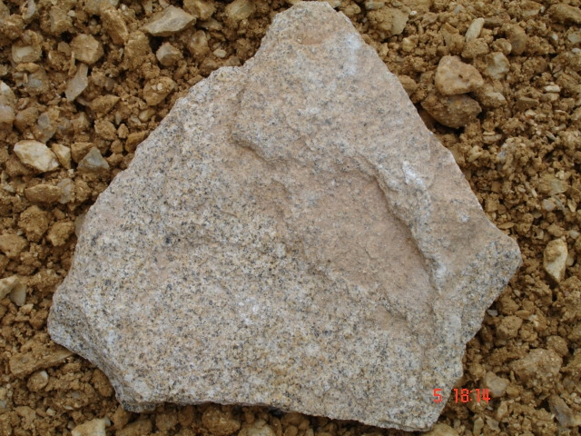

Mosaik - Form | Fläche roh
Steinhöhe | ca. 3 - 5 cm
Steintiefe | div. (ca. 30 - 50 cm)
Farbe | gelbbraun
Bedarf ca. 80 Kg/m2 | ohne Gewähr

PRODUKT U4 KALKSTEIN
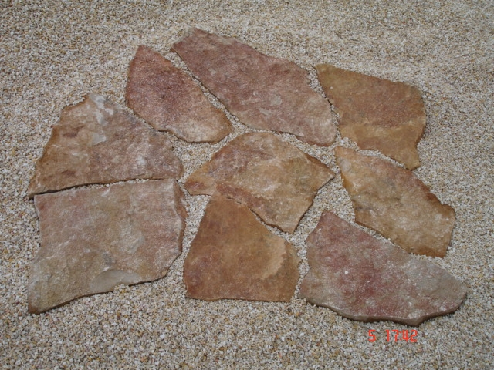 | 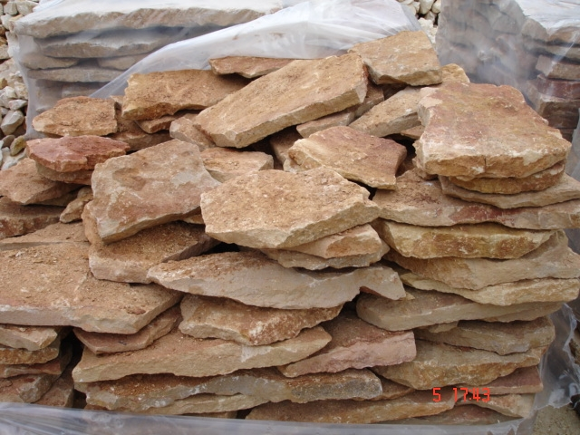

Mosaik - Form | Fläche roh
Steinhöhe | ca. 3 - 5 cm
Steintiefe | div. (ca. 30 - 50 cm)
Farbe | rotbraun
Bedarf ca. 70 Kg/m2 | ohne Gewähr

Prod. – Bezeichnung „U4 Spezial“

Schrittplatten / Polygonalplatten Kalkstein
Mosaik Form
Fläche roh
Farbe: rot-braun
Steinhöhe: 4-7cm
Steintiefe: diverse
Bedarf: ca. 120 Kg/m2

